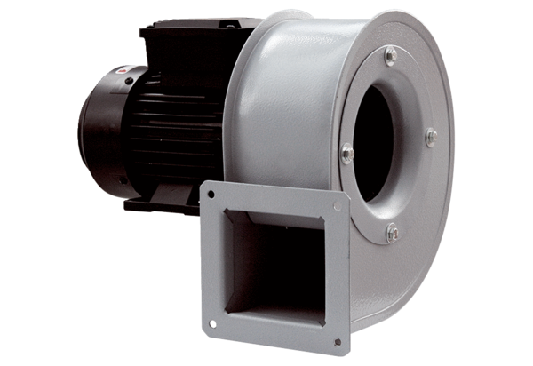Radiális légfúvó GRM HT 14/2Csomagolási egység: 1 darabVálaszték: C
Termékszám: 0073.0281Gyártó: MAICO

